Celebração da Esperança – 5.º ano
domingo da Ascensão do Senhor A 2017 - 10h30
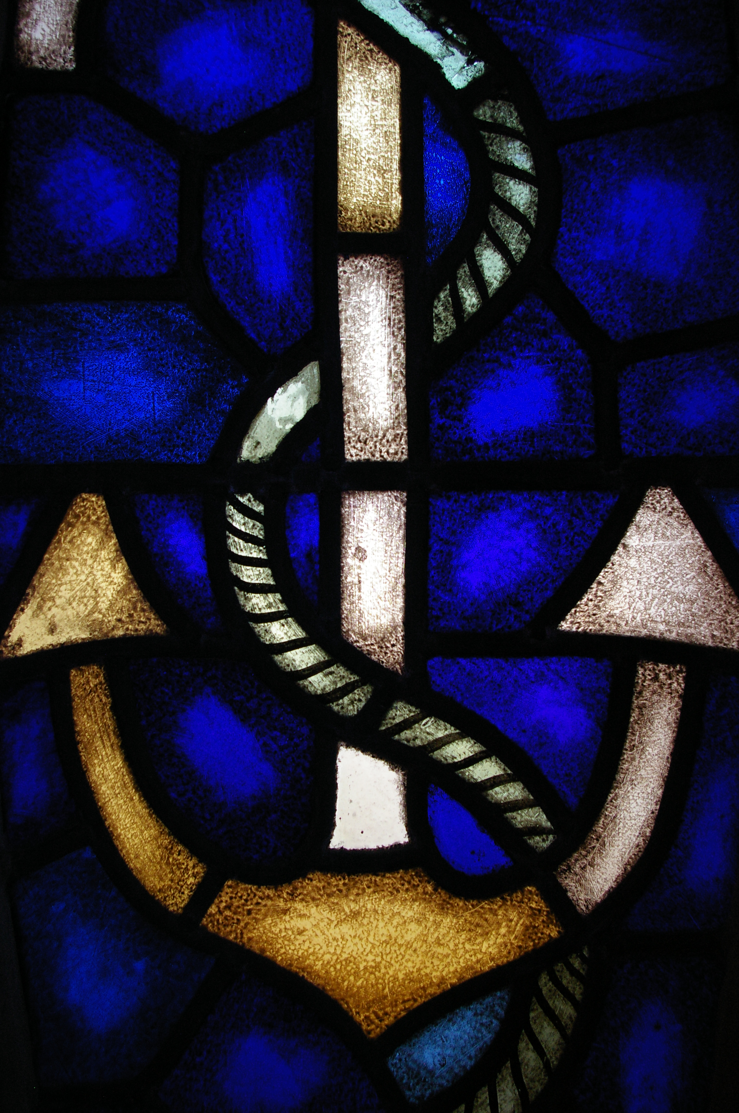

“Deus criou-nos
como uma esperança para os outros”!

(Papa Francisco, Homilia, Fátima, 13.05.2017)
I. Ritos Iniciais

Monição antes da procissão e do cântico de entrada

Monitor

Irmãos e irmãs: estamos a iniciar a celebração do domingo da Ascensão do Senhor, o penúltimo do tempo da Páscoa.

A história da salvação faz então o seu caminho, desde a Criação ao Êxodo, desde o tempo dos juízes à monarquia, desde os reis de Israel ao tempo dos profetas, desde a promessa da nova aliança à vinda do Messias.

Em Jesus, esta história de salvação chega à sua plenitude, com a Sua Páscoa gloriosa. E a Ascensão é a Páscoa que se cumpre. É a festa da nossa esperança.

Os catequizandos do 5.º ano incorporam esta procissão, como Povo de Deus, a caminho. Assim, eles estão diante de nós como símbolo da nossa esperança, que se faz caminho rumo aos Céus.

Cantemos e celebremos, porque “a Ascensão de Cristo é a nossa esperança” (cf. oração coleta).

Cântico inicial

Saudação inicial

Monição inicial

P. E completaram-se já os 40 dias da Páscoa, e assim se cumpre, em pleno, a história da salvação, a história do amor de Deus por nós: Jesus, que viera do Pai, parte para o Pai. Estamos a celebrar, com grande alegria, a solenidade da Ascensão do Senhor.

COLOCAÇÃO DE UM GRÃO DE TRIGO DENTRO DA ÂNFORA

Catequista/Monitor: Esta é a Festa da nossa esperança; convidamos agora cada um dos catequizandos do 5.º ano a colocar dentro da ânfora da Esperança, um pequeno grão de trigo. Este grão de trigo reporta-nos à quinta-feira da espiga, uma antiga celebração portuguesa, que ocorre no dia da Quinta-Feira da Ascensão. O dia da espiga era também o "dia da hora" porque havia uma hora, o meio-dia, em que tudo parava. Era nessa hora que se colhiam as plantas para fazer o ramo da espiga. Entre nós, esta tradição está associada à partilha do pão, na Quinta-Feira da Ascensão, que é também o dia da Festa em honra de Nossa Senhora da Hora.

P. No passado dia 13, em Fátima, o Papa Francisco convocou-nos a um desafio de esperança, partindo da imagem do grão de trigo. Disse ele: “Não queiramos ser uma esperança abortada! A vida só pode sobreviver graças à generosidade de outra vida. «Se o grão de trigo, lançado à terra, não morrer, fica ele só; mas, se morrer, dá muito fruto» (Jo 12 24)” (Homilia, 13.05.2017).

Já o tinha dito antes: “Jesus trouxe ao mundo uma esperança nova e fê-lo como a semente: fez-Se pequeno, como um grão de trigo; deixou a sua glória celeste para vir entre nós: «caiu na terra». Mas ainda não era suficiente. Para produzir fruto, Jesus viveu o amor até ao fim, deixando-Se despedaçar pela morte como uma semente se deixa romper debaixo da terra. Precisamente ali, no ponto extremo do seu abaixamento — que é também o ponto mais elevado do amor — brotou a esperança” (Audiência, 12.04.2017).

Catequista/Monitor: Coloquemos então um grão de trigo na ânfora, para que renove o milagre da transformação: “o nosso pecado em perdão, a nossa morte em ressurreição, o nosso medo em confiança, a escuridão em luz, as derrotas em vitórias, as desilusões em esperanças” (Ibidem).

Catequizandos colocam um grão de trigo numa cestinha, introduzida na ânfora da “Esperança”. Enquanto isso, o coro entoa (ou a assembleia reza) o Hino do Glória.

Hino do Glória (se possível, cantado, ao menos no refrão)

Oração coleta

II. Liturgia da Palavra

Nota: Manter as três leituras do dia, mas de forma mais abreviada. No cântico do salmo, cantar apenas uma estrofe.

1.ª LEITURA (fórmula abreviada): At 1,1-11
Leitura dos Atos dos Apóstolos

Aqueles que se tinham reunido, com Jesus, à mesa,
começaram a perguntar:
«Senhor, é agora que vais restaurar o reino de Israel?».
Ele respondeu-lhes:
«Não vos compete saber os tempos ou os momentos
que o Pai determinou com a sua autoridade;
mas recebereis a força do Espírito Santo, que descerá sobre vós,
e sereis minhas testemunhas em Jerusalém,
e em toda a Judeia e na Samaria e até aos confins da terra».
Dito isto, elevou-Se à vista deles
e uma nuvem escondeu-O a seus olhos.
E estando de olhar fito no Céu,
enquanto Jesus Se afastava,
apresentaram-se-lhes dois homens vestidos de branco,
que disseram:
«Homens da Galileia, porque estais a olhar para o Céu?
Esse Jesus, que do meio de vós foi elevado para o Céu,
virá do mesmo modo que O vistes ir para o Céu».

Palavra do Senhor.
R. Graças a Deus.

Sl 46 (47) Refrão: Ergue-Se Deus, o Senhor, em júbilo e ao som da trombeta!
Cantar apenas a 2.ª estrofe.
2.ª LEITURA (fórmula abreviada): Ef 1,17-23
Leitura da Epístola do apóstolo São Paulo aos Efésios

Irmãos:
O Deus de Nosso Senhor Jesus Cristo, o Pai da glória,
vos conceda um espírito de sabedoria e de revelação
para O conhecerdes plenamente
e ilumine os olhos do vosso coração,
para compreenderdes a esperança a que fostes chamados.
Assim o mostra a eficácia da poderosa força
que exerceu em Cristo,
que Ele ressuscitou dos mortos
e colocou à sua direita nos Céus.

Palavra do Senhor.
R. Graças a Deus.

Aclamação ao Evangelho: Aleluia.

Evangelho (leitura integral): Mt 28,16-20

Homilia

Inspirada na Audiência do Papa Francisco, de 26 de abril de 2017, e num excerto da Homilia em Fátima, a 13 de maio de 2017.
III. Entrega da Âncora

P. “Não é por acaso que entre os símbolos cristãos da esperança existe um do qual eu gosto muito: a âncora”, ouvíamos ainda há pouco, na homilia, a partir de um texto do Papa Francisco. Por isso, vamos entregar a cada catequizando do 5.º ano uma âncora.

P. N., DEUS CRIOU-TE COMO UMA ESPERANÇA PARA OUTROS!
Catequizando: NO SENHOR ESTÁ A MINHA ESPERANÇA!

Credo

P. Vamos rezar o Credo. Também o Credo nos narra a história da salvação.

Catequizando/Catequista: Professamos a nossa fé, em Deus Pai, que está na origem da Criação do mundo, do homem e da história. Este Deus está connosco, caminha connosco, até ao fim dos tempos.

P. Credes em Deus Pai, Todo-poderoso, Criador do Céu e da Terra?
Coro e assembleia: Creio. Creio. Ámen!

Catequizando/Catequista: Professamos a nossa fé em Jesus Cristo. Ele fez-Se pequeno, como um grão de trigo; deixou a sua glória celeste para vir entre nós: «caiu na terra». Depois, para produzir fruto, Jesus viveu o amor até ao fim, deixando-Se despedaçar pela morte como uma semente se deixa romper debaixo da terra. Ele é a semente da nossa esperança.

P. Credes em Jesus Cristo, que nasceu da Virgem Maria, padeceu e foi sepultado, ressuscitou e está à direita do Pai?
Coro e assembleia: Creio. Creio. Ámen!

Catequizando/Catequista: Professamos a nossa fé no Espírito Santo, que faz de nós testemunhas corajosas de Jesus Cristo no mundo, sobretudo quando a perseguição, por amor de Cristo, nos bate à porta.

P. Credes no Espírito Santo, Senhor que dá a Vida?
Coro e assembleia: Creio. Creio. Ámen!

Catequizando/Catequista: Professamos a nossa fé, na Igreja, Corpo de Cristo, na história dos homens, com quem o Senhor prometeu cooperar até ao fim dos tempos. É a Igreja dos mártires, dos santos, dos que passam pela grande tribulação e branquearam as suas vestes no Sangue de Cristo. Esta Igreja caminha na história até se tornar a “nova Jerusalém, que desce do Céu”.

P. Credes na Igreja, una, santa, católica e apostólica?
Coro e assembleia: Creio. Creio. Ámen!

Catequizando/Catequista: Professamos a nossa fé e a nossa esperança na ressurreição de Jesus e na nossa ressurreição em Cristo. A história da salvação e a história da nossa vida não se encaminham para o abismo ou para a destruição, mas para a plenitude da vida nova em Cristo.

P. Credes na ressurreição, na vida eterna e no mundo novo que há de vir?
Coro e assembleia: Creio. Creio. Ámen!
Preces
Não fazemos as preces neste momento; estão incluídas na oração final de consagração a Maria, Mãe da Esperança.

III. Liturgia eucarística
Apresentação dos dons (simples) e Cântico de ofertório
Prefácio da Ascensão
Santo (cantado)
Oração Eucarística II
Ritos da Comunhão:
Pai-nosso, Embolismo, Cordeiro, Comunhão e Cântico de Comunhão. Oração pós-comunhão

P. Estamos no mês de maio, mês de Maria. Neste tempo pascal, recordamos a presença de Maria, que se prolonga, junto dos Doze e dos discípulos, desde o primeiro dia da Igreja. No meio daquela comunidade de discípulos tão frágeis, Maria, a Mãe de Jesus, simplesmente estava ali, atenta aos tremores dos primeiros passos, que a Igreja devia dar no mundo. Por isso, todos nós a amamos como Mãe. Não somos órfãos: temos Mãe! Temos uma Mãe no Céu. “Que nos momentos de dificuldade, Maria possa sempre amparar os nossos passos e dizer ao nosso coração: «Levanta-te! Olha em frente, olha para o horizonte»” (Papa Francisco, Audiência, 03.05.2017). “Não estou aqui Eu que sou tua Mãe?” (EG 286).

Inspirados numa oração de São João Paulo II confiemo-nos a Maria, Mãe da nossa esperança.

Oração a Nossa Senhora da Esperança
Pode ser feita por todos em conjunto ou por um ou por vários leitores.

1. Maria, Mãe da esperança,
caminhai connosco!
Ensinai-nos a anunciar o Deus vivo;
ajudai-nos a dar testemunho de Jesus,
o único Salvador;
tornai-nos serviçais com o próximo,
acolhedores com os necessitados,
obreiros de justiça,
construtores apaixonados
de um mundo mais justo;
intercedei por nós que agimos na história
certos de que o desígnio do Pai se realizará.

Refrão do Hino a Nossa Senhora da Hora

2. Maria, aurora de um mundo novo,
mostrai-Vos Mãe da esperança e velai por nós!
Velai pela Igreja:
que ela seja transparência do Evangelho;
seja autêntico espaço de comunhão;
viva a sua missão de anunciar, celebrar e servir
o Evangelho da esperança
para a paz e a alegria de todos.
Refrão do Hino a Nossa Senhora da Hora
3. Mãe da esperança, Rainha da paz,
protegei a humanidade do terceiro milénio!
Velai pelas crianças, adolescentes e jovens,
esperança do futuro:
que eles respondam generosamente
ao chamamento de Jesus.

Refrão do Hino a Nossa Senhora da Hora

4. Rainha universal,
velai pelos responsáveis das nações:
que eles se empenhem na construção de uma casa comum,
onde sejam respeitados a dignidade e o direito de cada um.

Refrão do Hino a Nossa Senhora da Hora

5. Maria, dai-nos Jesus!
Fazei que O sigamos e amemos!
Ele é a esperança da Igreja e da humanidade.
Ele vive connosco, entre nós, na sua Igreja.
Que a esperança da glória do Céu,
por Ele infundida nos nossos corações,
produza frutos de justiça e de paz!

IV. Ritos Finais

Avisos

Bênção

Despedida
Diácono: Ide em missão. Sede testemunhas da esperança. Ide em paz e que o Senhor vos acompanhe.
R: Graças a Deus!

Nota: saída dos catequizandos integrados na procissão.

Cântico final



